ТЕХНИЧЕСКОЕ ЗАДАНИЕ НА СОЗДАНИЕ САЙТА
eastwardgroup.com

Содержание

- Технические требования
- Дизайн сайта
- Информационная архитектура и навигация

Введение

Данный документ содержит набор функциональных и нефункциональных требований к сайту.
Документ описывает структуру сайта, функциональную логику, основные требования к пользовательскому интерфейсу, а также другие факторы, необходимые для описания требований к сайту.
После утверждения технического задания, описанные в нем работы и требования, могут изменяться только по обоюдному согласию сторон. Все изменения оформляются как дополнение к ТЗ и являются неотъемлемой его частью.

Информация, полученная в рамках данного документа, является конфиденциальной и не подлежит разглашению или передаче третьим лицам без письменного разрешения Заказчика. Мы гарантируем Вам полную конфиденциальность представленной информации о Вас и Вашей деятельности.

1 Технические требования

1.1 Требования в веб-браузерам
Сайт должен корректно отображаться в последних актуальных на момент сдачи проекта версиях следующих браузеров:
- Chrome (ОС Windows),
- Opera (ОС Windows),
- Firefox (ОС Windows).
Для браузера IE реализуется проверка на работоспособность в версиях v.9 v.10 (ОС Windows).
*ОС – операционная система

1.2 Масштабируемость, адаптивность
Вёрстка сайта выполняется с фиксированной шириной 960 px.

1.3 Требования к информационному наполнению

Информационное наполнение сайта создается на основе материалов, предоставляемых клиентом. За наполнение контентом сайта несёт ответственность клиент.

1.4 Доступ к системе администрирования сайта

Доступ к системе администрирования сайта имеют только пользователи с соответствующими полномочиями. Доступ строго регламентирован.

1.5 Программно-аппаратная платформа

Требования к серверу хостинга:
- ОС Linux.
- Web-server Apache.
- СУБД MySQL.
- Поддержка PHP.

1.6 Система управления контентом (СMS)
Сайт будет реализован на CMS MODx-revolution, администрирование сайта производится средствами данной CMS.

2 Дизайн сайта

Дизайн сайта соответствует утверждённым дизайн-макетам.

3 Информационная архитектура и навигация

Сайт является иерархической структурой, состоящей из совокупности типизированных страниц, функциональных элементов и информационных блоков. Ниже представлена структура сайта с описанием основных страниц.

3.1 Разделы и подразделы

Карта сайта представлена в Таблице 1.
id | Уровень 1 | Уровень 2 | Уровень3 | Уровень4
1 | Главная страница
2 | Услуги | Грузоперевозки | Автомобильные перевозки | - Городские перевозки  - Внутрироссийские перевозки  - Международные перевозки
2 | Услуги | Грузоперевозки | Железнодорожные перевозки | - Крытые вагоны, вагоны-цистерны  - Рефрижераторы  - Открытые вагоны, платформы  - Полувагоны, хопперы
2 | Услуги | Грузоперевозки | Морские перевозки | Интермодальные и мультимодальные перевозки
2 | Услуги | Грузоперевозки | Авиаперевозки | - Генеральные грузоперевозки  - Сборные грузоперевозки  - Попутные грузоперевозки
2 | Услуги | Аутсорсинг | - Грузчики на склад  - Комплектовщики  - Разнорабочие  - Стикеровщики  - Сканировщики
2 | Услуги | Грузчики | Переезды | - Дачный переезд  - Упаковка  - Офисный переезд  - Складской переезд  - Квартирный переезд
2 | Услуги | Грузчики | Транспортные услуги | - Huindai Porter  - Газель  - Mercedes  - Мебельный фургон
2 | Услуги | Грузчики | Комплексные услуги | - Разгрузка вагонов  - Уборка и вывоз мусора  - Такелажные услуги: перевозка станков, перевозка банкоматов, перевозка сейфов, перевозка пианино
2 | Услуги | Грузчики | Сборка мебели | - Сборка кухни  - Сборка корпусной мебели  - Сборка офисной мебели  - Перевозка мебели  - Сборка мягкой мебели
2 | Услуги | Складская логистика | Неотапливаемый склад
2 | Услуги | Складская логистика | Отапливаемый склад
2 | Услуги | Складская логистика | Склад-холодильник
2 | Услуги | Складская логистика | Склад с фиксированным климатическим режимом
2 | Услуги | Пассажирские перевозки
3 | Магазин упаковки
4 | Наш автопарк
5 | О компании
6 | Вакансии
7 | Партнерам
8 | Информация | Статья
9 | Новости | Новость
10 | Контакты
11 | Карта сайта
12 | Страница 404 ошибки

Таблица 1 – Структура сайта

3.2 Содержимое разделов и возможности администратора

1) Хлебные крошки
Предусматривается наличие «Хлебных крошек» на всех страницах сайта, кроме страниц первого уровня вложенности. Хлебные крошки отображают путь к странице без указания названия текущей страницы. Все ссылки активны и ведут по клику на соответствующие страницы (Рисунок 3.1).

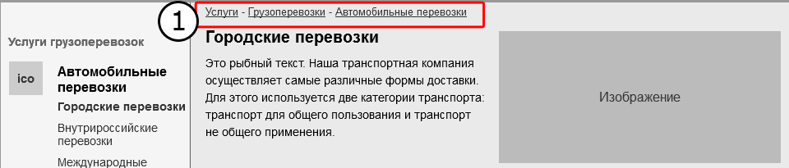
Рисунок 3.1 – Хлебные крошки на странице «Городские перевозки»

2) Оформление навигационных элементов: кнопок, ссылок, пунктов меню
Для всех кнопок, ссылок, пунктов меню реализуются стили: «linked», «hover», «active».
! Оформление пункта меню, соответствующего текущей странице просмотра, как информационного (горизонтального), так и меню навигации по каталогу услуг (горизонтального), отличается от остальных пунктов.

3) Шапка сайта (header)
Шапка сайта представляет собой элемент шаблона страниц и отображается на всех страницах сайта (Рисунок 3.2).

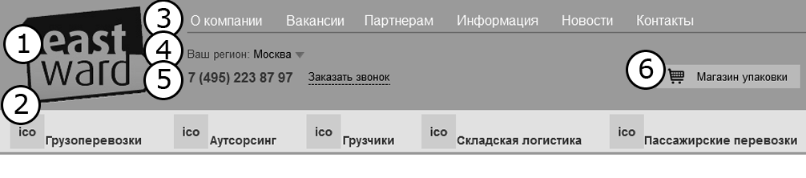
Рисунок 3.2 – Шапка сайта

id | Название | Функционал / описание
1 | Логотип | Изображение, кликабельно на всех страницах, кроме главной. По клику открывается главная страница.
2 | Меню навигации по каталогу | Набор пунктов меню, которые отображается в виде «ссылка+иконка», включает следующие пункты:  - Грузоперевозки;  - Аутсорсинг;  - Грузчики;  - Складская логистика;  - Пассажирские перевозки;  По клику на ссылку и иконку открывается соответствующий раздел.  Для пунктов меню, которым соответствуют разделы, содержащим вложенные подразделы реализуется выпадающее меню. Выпадающее меню содержит полный список подразделов первого и второго уровня вложенности, все они являются ссылками на соответствующие страницы (Рисунок 3.3).
3 | Информационное меню | Отображается в виде ссылок, включает следующие пункты:  - О компании;  - Вакансии;  - Партнерам;  - Информация;  - Новости;  - Контакты.
4 | Выбор региона | Выпадающий список, в виде: статический текст «Ваш регион:» и выпадающий список с названиями регионов. По умолчанию отображается «Москва». Для каждого региона отображается соответствующий номер телефона (5).
5 | Контактный телефон | Контактый телефон – текст. «Заказать звонок» - ссылка, по клику открывается Pop-up окно «Заказать обратный звонок» (Рисунок 3.4), которое содержит следующие элементы:  - Поле «Ваше имя»;  - Поле «Телефон» (обязательно для заполнения);  - Поле «Комментарий»;  - Кнопка «Отправить»;  - Кнопка «Крестик».  Для полей реализуется валидация. Если обязательное поле не заполнено, либо поля заполнены некорректно – отображаются соответствующие сообщения об ошибке.  Если все поля заполнены корректно, по клику на кнопку «Заказать» отображается сообщение «Заявка на обратный звонок принята, наш менеджер свяжется с Вами в течение ближайшего времени». На Рисунке 3.5 показан Pop-up с сообщением. По клику на кнопку «Крестик» окно закрывается.
6 | Магазин упаковки | Изображение, вся область кликабельна. По клику открывается раздел «Каталог товаров для упаковки»

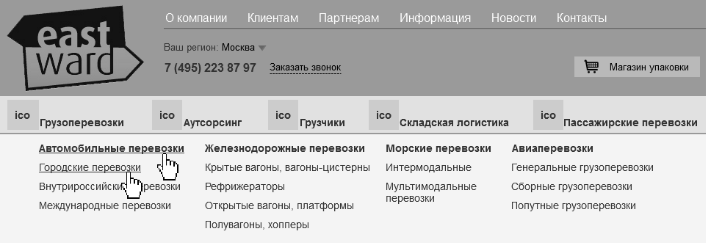
Рисунок 3.3 – Выпадающее меню

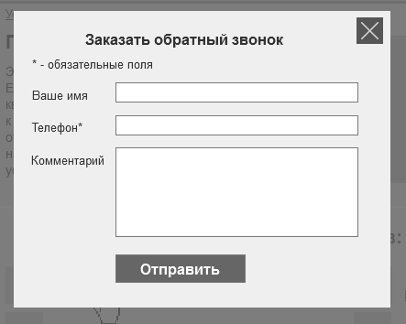
Рисунок 3.4 – Pop-up окно «Обратный звонок»

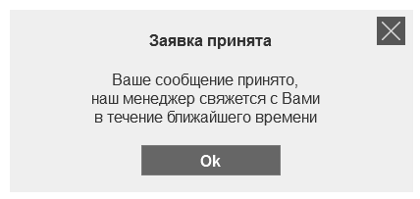
Рисунок 3.5 – Сообщение «Заявка принята»

Возможность администрирования:
- при отправке формы «Заказать обратный звонок» информация о заказе приходит на указанный в админ-панели контактный e-mail адрес администратора. Реализована возможность изменять контактный e-mail адрес;
- добавление регионов и соответствующих им номеров телефонов (4).

4) Подвал сайта
Подвал сайта (footer) представляет собой элемент шаблона страниц и отображается на всех страницах сайта (Рисунок 3.6).

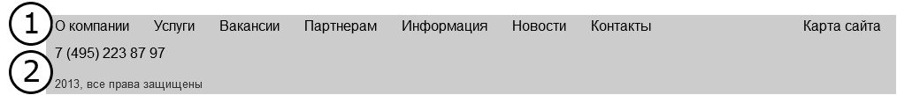
Рисунок 3.6 – Подвал сайта
id | Название | Функционал / описание
1 | Меню навигации | Отображается в виде ссылок, включает следующие пункты:  - О компании;  - Услуги;  - Вакансии;  - Партнерам;  - Информация;  - Новости;  - Контакты;  - Карта сайта.
2 | Информационный блок | Содержит текст – информацию о защите прав и номер телефона.

Возможность администрирования:
- редактирование информационного блока (2).

5) Главная страница
На Рисунке 3.7 показан фрагмент главной страницы (без элементов шаблона сайта, описанных выше).

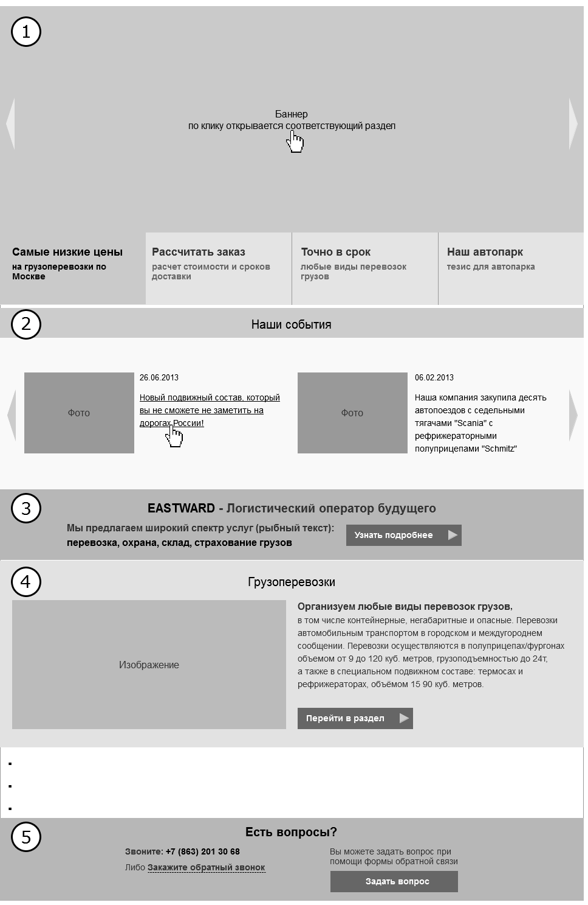
Рисунок 3.7 – Фрагмент прототипа главной страницы сайта
id | Название | Функционал / описание
1 | Баннер | Баннер реализуется с динамическим слайдером. Слайды меняются с заданным интервалом, а также по клику на навигационные кнопки, которые находятся под изображением.  Область «Баннер» включает следующие функциональные элементы:  - Изображение, по клику на изображение открывается соответствующий раздел сайта.  - Навигационные кнопки «стрелочки». По клику на кнопки отображается следующий слайд баннера и соответствующая ему кнопка под изображением переходит в активное состояние.  - Кнопки переключения слайдов. Предполагается наличие 4-х кнопок. Кнопки содержат текст, кратко поясняющий смысловое содержание изображения. По клику на кнопку отображается соответствующий слайд.
2 | Блок «Наши события» | Содержит блоки-анонсы новостей. Каждый блок-анонс состоит из:  - Изображение.  - Дата новости.  - Заголовок новости. Заголовок кликабельный, по клику открывается соответствующая страница новости.
3 | Блок «EASTWARD – Логистический оператор будущего» | Блок содержит следующие элементы:  - Текст;  - Кнопка «Узнать подробнее». По клику на кнопку открывается страница «Услуги».
4 | Анонсы услуг | Главная страница содержит блоки-анонсы услуг, отображающихся в виде ленты и расположенных в порядке, аналогичном порядку соответствующих пунктов меню услуг в шапке.  Блок-анонс услуги содержит следующие элементы:  - Изображение;  - Название раздела;  - Краткий текст об услуге;  - Кнопка «Перейти в раздел». По клику на кнопку открывается соответствующий раздел услуг.
5 | Блок «Есть вопросы?» | Блок содержит следующие элементы:  - Заголовок блока;  - Текст;  - Ссылка «Закажите обратный звонок». По клику открывается Pop-up окно «Заказать обратный звонок», описанное в п.3).  - Текст «Вы можете задать вопрос при помощи формы обратной связи», кнопка «Задать вопрос». По клику на кнопку открывается Pop-up окно «Задать вопрос специалисту» (Рисунок 3.8).  Pop-up окно «Задать вопрос специалисту» содержит следующие элементы:  - Поле «Ваше имя»;  - Поле «Телефон» (обязательно для заполнения);  - Поле «E-mail»;  - Поле «Вопрос»;  - Кнопка «Отправить».  - Кнопка «Крестик».  Для полей реализуется валидация. Если обязательное поле не заполнено, либо поля заполнены некорректно – отображаются соответствующие сообщения об ошибке.  Если все поля заполнены корректно, по клику на кнопку «Отправить» отображается сообщение «Ваше сообщение принято, наш менеджер свяжется с Вами в течение ближайшего времени». На Рисунке 3.5 показано Pop-up окно с сообщением. По клику на кнопку «Крестик» окно закрывается.

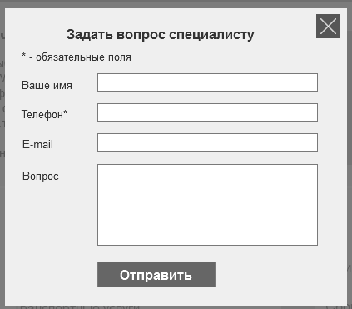
Рисунок 3.8 – Pop-up окно «Задать вопрос специалисту»
Возможность администрирования:
- замена изображения для баннера(1);
- редактирование текста на кнопках баннера (2)
- редактирование текста в блоке (3);
- редактирование текста, замена изображения в блоках-анонсах услуг (4).
- редактирование текста в блоке (5)

6) Раздел «Услуги».
Страница «Услуги»

Контент страницы оформлен в одну колонку и представляет собой ленту блоков-анонсов услуг, порядок которых соответствует порядку пунктов меню услуг в шапке сайта. В конце страницы находится блок «Есть вопросы», описанный в п.5. На Рисунке 3.10 показаны два варианта блока-анонса услуг.

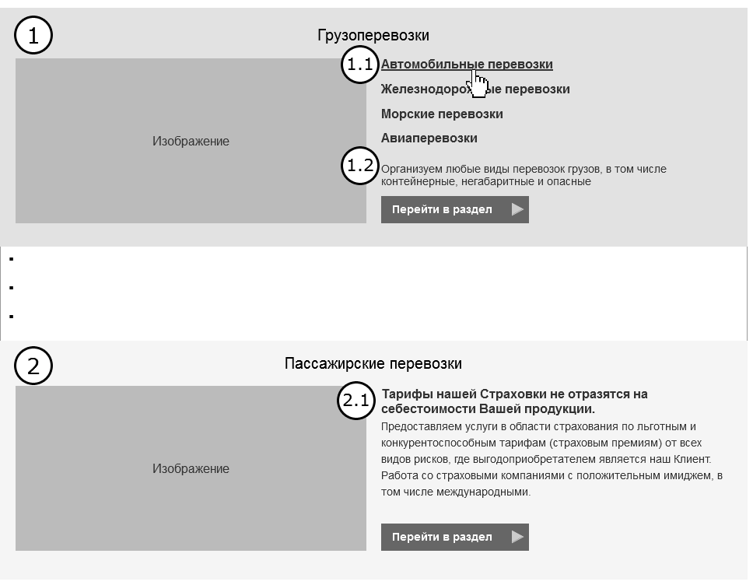
Рисунок 3.10 – Фрагмент страницы «Услуги»

id | Название | Функционал / описание
1 | Анонс услуги, вид №1 | В таком виде отображаются анонсы услуг, которые содержат подразделы.  Блок включает следующие элементы:  - Название услуги;  - Изображение;  - Перечень ссылок-названий подразделов (1.2). По клику на ссылку открывается страница соответствующего подраздела.  - Текст - краткое описание услуги (1.2).  - Кнопка «Перейти в раздел», по клику открывается страница раздела.
2 | Анонс услуги, вид №2 | В таком виде отображаются анонсы услуг, которые не содержат подразделы.  Блок включает следующие элементы:  - Название услуги;  - Текст - краткое описание услуги (2.1).  - Кнопка «Перейти в раздел», по клику открывается страница раздела.

Возможность администрирования:
- замена изображения для блоков-анонсов услуг;
- редактирование текста в блоках-анонсах услуг.

7) Раздел «Услуги».
Услуга «Грузоперевозки»

Контент страниц услуги «Грузоперевозки» оформлен в две колонки. Левая колонка содержит меню навигации по разделам услуги «Грузоперевозки», основная колонка содержит контентную часть. На Рисунке 3.1 показан фрагмент прототипа страницы «Грузоперевозки».

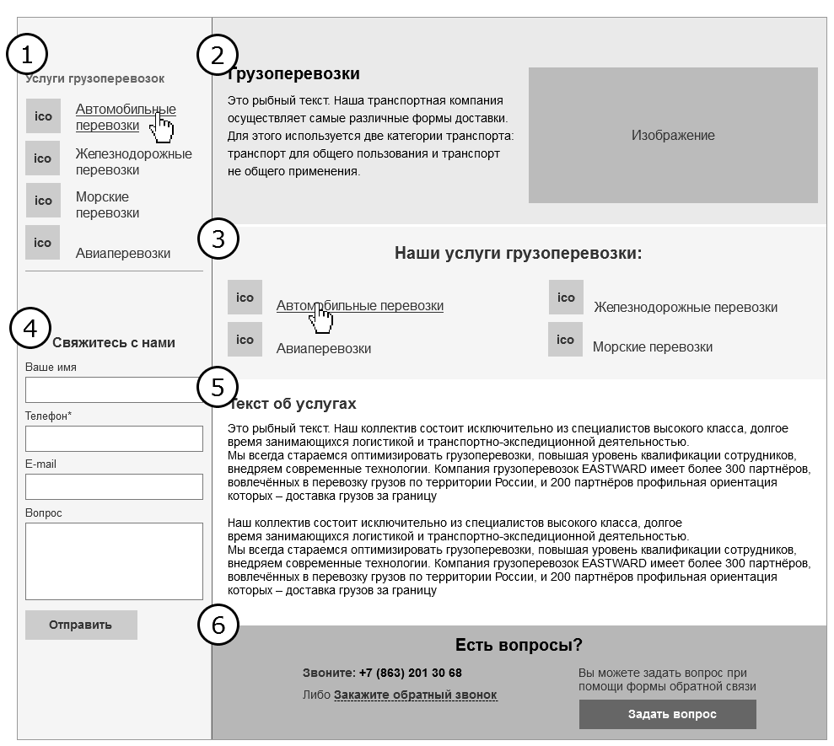
Рисунок 3.11 – Фрагмент прототипа страницы «Грузоперевозки»

id | Название | Функционал / описание
1 | Меню навигации «Услуги грузоперевозок» | Меню работает по принципу «аккордеон», по клику на пункт, который содержит подпункты, соответствующие подпункты раскрываются. Меню «Услуги грузоперевозок» содержит пункты:  - Автомобильные перевозки;  - Железнодорожные перевозки  - Морские перевозки;  - Авиаперевозки.  На Рисунке 3.12 (1) показан пример раскрытых подпунктов для пункта меню «автомобильные перевозки».
2 | Краткое описание услуги | Краткое описание услуги представлено в виде: заголовок-краткий текст-изображение.
3 | Блок «Наши услуги грузоперевозки» | Блок представляет собой перечень услуг раздела. Название услуги и соответствующая ей иконка кликабельны, по клику открывается страница соответствующей услуги.
4 | Форма «Свяжитесь с нами» | Форма обратной связи. Содержит следующие функциональные элементы:  - Поле «Ваше имя»;  - Поле «Телефон» (обязательно для заполнения);  - Поле «E-mail»;  - Поле «Вопрос»;  - Кнопка «Отправить».  Для полей реализуется валидация. Если обязательное поле не заполнено, либо поля заполнены некорректно – отображаются соответствующие сообщения об ошибке.  Если все поля заполнены корректно, по клику на кнопку «Отправить» отображается сообщение «Ваше сообщение принято, наш менеджер свяжется с Вами в течение ближайшего времени». На Рисунке 3.5 показано Pop-up окно с сообщением.
5 | Текст об услугах | Текстовый блок
6 | Блок «Есть вопросы?» | Содержание блока описано в п. 5)

Возможность администрирования:
- редактирование текста (2, 5, 6);
- замена изображения (2).

8) Раздел «Услуги».
Услуга «Грузоперевозки».
Подраздел второго уровня «Автомобильные перевозки»

Контент страницы услуги «Автомобильные перевозки» оформлен в две колонки. На Рисунке 3.12 показан фрагмент прототипа страницы «Автомобильные перевозки».

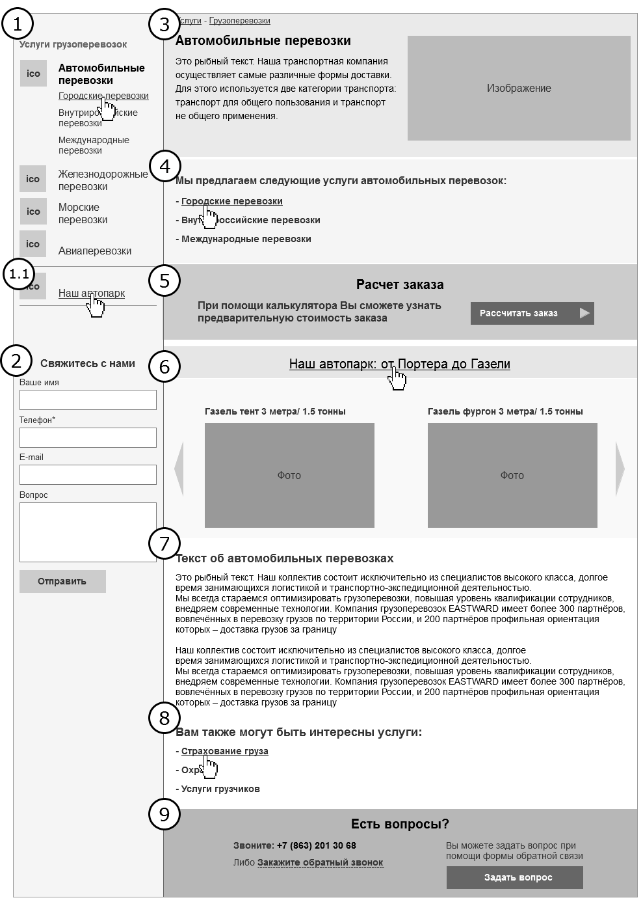
Рисунок 3.12 – Фрагмент прототипа страницы «Автомобильные перевозки»
id | Название | Функционал / описание
1 | Меню навигации «Услуги грузоперевозок» | Меню работает по принципу «аккордеон», см. п.7). Пункт «Автомобильные перевозки» выделен как активный, его подпункты раскрыты.  Под пунктами меню услуг грузоперевозки находится пункт «Наш автопарк» (1.1). Он отображается в левой колонке на всех страницах подраздела «Автомобильные перевозки»:  - Страница «Автомобильные перевозки»;  - Страница «Городские перевозки»;  - Страница «Внутрироссийские перевозки»;  - «Международные перевозки».
2 | Форма «Свяжитесь с нами» | Форма обратной связи. Форма описана в п.7).
3 | Краткое описание услуги | Краткое описание услуги представлено в виде: заголовок-краткий текст-изображение.
4 | Блок «Мы предлагаем следующие услуги…» | Блок представляет собой перечень услуг раздела. Название услуги кликабельно, по клику открывается страница соответствующей услуги.
5 | Блок «Расчет заказа» | Блок-анонс раздела «Расчет заказа». Содержит текст и кнопку «Рассчитать заказ». По клику на кнопку открывается раздел «Расчет заказа».
6 | Блок «Наш автопарк…» | Блок-анонс раздела «Наш автопарк». Блок состоит из заголовка «Наш автопарк: от портера до газели» и слайдера с анонсами автомобилей. Слайдер статический, прокручивается по клику на кнопки «Стрелочки».  Анонс автомобиля состоит из названия автомобиля и изображения автомобиля. По клику на название автомобиля, изображение автомобиля, заголовок блока открывается раздел «Наш автопарк» (см.п.19).
7 | Текст об услуге | Текстовый блок.
8 | Блок «Вам также могут быть интересны услуги» | Группа ссылок на выбранные разделы. Если нет выбранных ссылок, блок не отображается.
9 | Блок «Есть вопросы?» | Содержание блока описано в п. 5)

Возможность администрирования:
- редактирование текста (3, 7);
- замена изображения (3).
- добавление/удаление ссылок в блоке (8).
9) Раздел «Услуги».
Услуга «Грузоперевозки».
Подраздел второго уровня «Автомобильные перевозки». Вложенные услуги: «Городские перевозки», «Внутрироссийские перевозки», «Международные перевозки»

Страницы услуг «Городские перевозки», «Внутрироссийские перевозки», «Международные перевозки» имеют однотипную структуру, контент страниц оформлен в две колонки. На Рисунке 3.13 показан фрагмент прототипа страницы «Городские перевозки», ниже представлено описание страницы «Городские перевозки».

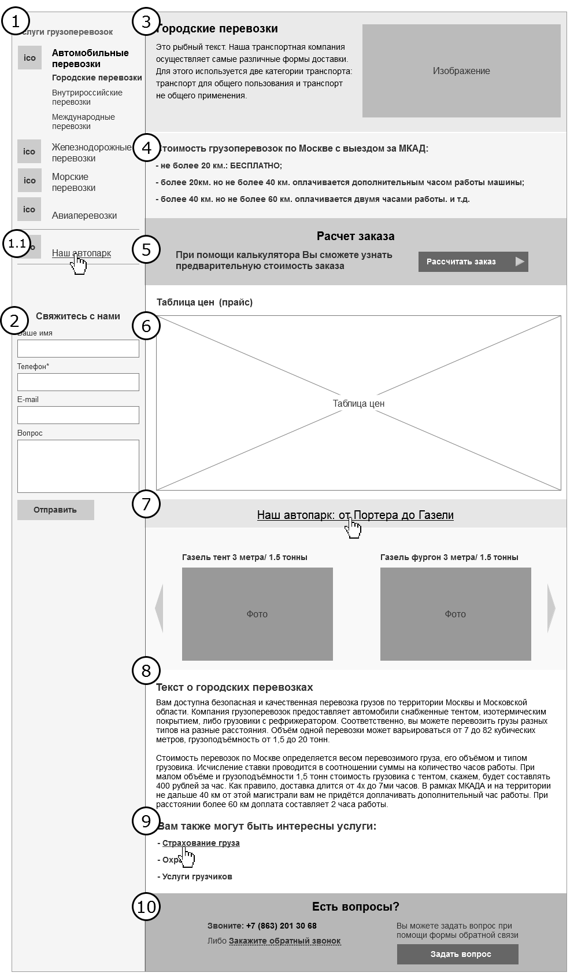
Рисунок 3.13 – Фрагмент прототипа страницы «Городские перевозки»
id | Название | Функционал / описание
1 | Меню навигации «Услуги грузоперевозок» | Меню работает по принципу «аккордеон», см. п.7). Пункт «Автомобильные перевозки» и подпункт «Городские перевозки» выделен как активный, его подпункты раскрыты.  Под пунктами меню услуг грузоперевозки находится пункт «Наш автопарк» (1.1).
2 | Форма «Свяжитесь с нами» | Форма обратной связи. Форма описана в п.7).
3 | Краткое описание услуги | Краткое описание услуги представлено в виде: заголовок-краткий текст-изображение.
4 | Блок «Стоимость грузоперевозок …» | Блок представляет собой прайс на услугу в тезисном виде.
5 | Блок «Расчет заказа» | Блок-анонс раздела «Расчет заказа». Содержит текст и кнопку «Рассчитать заказ». По клику на кнопку открывается раздел «Расчет заказа».
6 | Блок «Таблица цен (прайс)» | Таблица с ценами
7 | Блок «Наш автопарк…» | Блок-анонс раздела «Наш автопарк». Описание блока см. п.8.
8 | Текст об услуге | Текстовый блок.
9 | Блок «Вам также могут быть интересны услуги» | Группа ссылок на выбранные разделы. Если нет выбранных ссылок, блок не отображается.
10 | Блок «Есть вопросы?» | Содержание блока описано в п. 5)

Возможность администрирования:
- редактирование текста (3, 8);
- замена изображения (3).
- добавление/удаление ссылок в блоке (9).

10) Раздел «Услуги».
Услуга «Грузоперевозки».
Подразделы второго уровня: «Железнодорожные перевозки», «Морские перевозки», «Авиаперевозки»

Контент страниц услуг «Железнодорожные перевозки», «Морские перевозки», «Авиаперевозки» оформлен аналогично контенту страницы «Автомобильные перевозки», см. п. 8), за исключением того, что в основном контенте страниц услуг отсутсвуют блоки «Расчет заказа» и «Наш автопарк…».

11) Раздел «Услуги».
Услуга «Грузоперевозки».
Подразделы второго уровня «Железнодорожные перевозки», «Морские перевозки», «Авиаперевозки». Вложенные услуги: «Крытые вагоны», «Вагоны-цистерны», «Рефрижераторы» и т.д.

Контент страниц вложенных услуг подразделов «Железнодорожные перевозки», «Морские перевозки», «Авиаперевозки» оформлен аналогично контенту страницы «Городские перевозки», см. п. 9), за исключением того, что в основном контенте страниц отсутствуют блоки «Расчет заказа» и «Наш автопарк…».

12) Раздел «Услуги».
Услуга «Аутсорсинг»

Контент страниц услуги «Аутсорсинг» оформлен аналогично контенту страницы «Грузоперевозки», см. п. 7). Левая колонка содержит меню навигации «Услуги аутсорсинга» по разделам услуги «Аутсорсинг», основная колонка содержит контентную часть.
Меню навигации «Услуги аутсорсинга» в отличие от меню «Услуги грузоперевозок» не содержит вложенных подпунктов, и представляет собой набор пунктов меню в виде «иконка+ссылка». По клику на иконку и ссылку открывается соответствующая страница описания услуги.

13) Раздел «Услуги».
Услуга «Аутсорсинг».
Вложенные услуги: «Грузчики на склад», «Комплектовщики», «Разнорабочие», «Стикеровщики», «Сканировщики»

Контентная часть страниц услуг «Грузчики на склад», «Комплектовщики», «Разнорабочие», «Стикеровщики», «Сканировщики» оформлена аналогично контенту страниц, описанных в п. 11).

14) Раздел «Услуги».
Услуга «Грузчики».

Контент страниц услуги «Грузчики» оформлен аналогично контенту страницы «Грузоперевозки», см. п. 7). Левая колонка содержит меню навигации «Услуги грузчиков» по разделам услуги «Грузчики», основная колонка содержит контентную часть.
Меню навигации «Услуги грузчиков» работает по принципу «аккордеон».
15) Раздел «Услуги».
Услуга «Грузчики».
Подразделы второго уровня: «Переезды», «Транспортные услуги», «Комплексные услуги», «Сборка мебели»

Контентная часть страниц услуг «Переезды», «Транспортные услуги», «Комплексные услуги», «Сборка мебели» оформлена аналогично контенту страниц описанных в п. 10).

16) Раздел «Услуги».
Услуга «Грузчики».
Подразделы второго уровня «Переезды», «Транспортные услуги», «Комплексные услуги», «Сборка мебели». Вложенные услуги: «Дачный переезд», «Упаковка», «Офисный переезд»

Контентная часть страниц вложенных услуг подразделов «Переезды», «Транспортные услуги», «Комплексные услуги», «Сборка мебели» оформлена аналогично контенту страниц описанных в п. 11).

17) Раздел «Услуги».
Услуга «Складская логистика»

Контент страниц услуги «Складская логистика» оформлен аналогично контенту страницы «Грузоперевозки», см. п. 7). Левая колонка содержит меню навигации «Услуги складской логистики» по разделам услуги «Складская логистика», основная колонка содержит контентную часть.
Меню навигации «Услуги Складской логистики» не содержит вложенных подпунктов, и представляет собой набор пунктов меню в виде «иконка+ссылка». По клику на иконку и ссылку открывается соответствующая страница описания услуги.

18) Раздел «Услуги».
Услуга «Складская логистика».
Вложенные услуги: «Неотапливаемый склад», «Отапливаемый склад», «Склад-холодильник», «Склад с фиксированным климатическим режимом»

Контентная часть страниц услуг «Неотапливаемый склад», «Отапливаемый склад», «Склад-холодильник», «Склад с фиксированным климатическим режимом» оформлена аналогично контенту страниц, описанных в п. 11).

18) Раздел «Услуги». Услуга «Пассажирские перевозки».
19) Раздел «Наш автопарк»

Контент страниц услуги «Грузоперевозки» оформлен в две колонки. Левая колонка содержит меню навигации по разделам услуги «Грузоперевозки», основная колонка содержит контентную часть.
В левой колонке все пункты меню навигации по разделам услуги «Грузоперевозки» свернуты. Пункт «Наш автопарк» выделен как активный.
На Рисунке 3.14 показан фрагмент прототипа страницы «Наш автопарк».

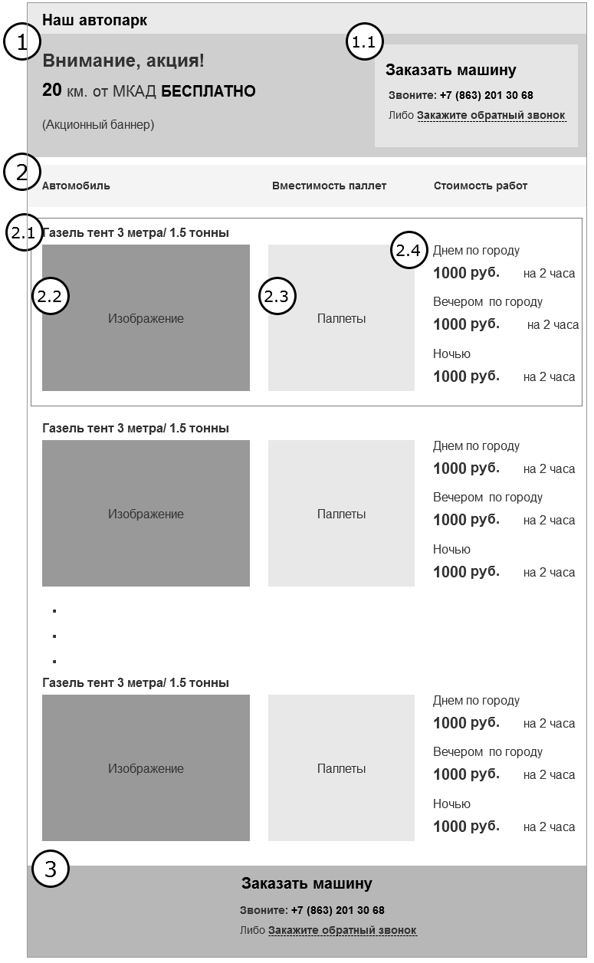
Рисунок 3.14 – Фрагмент прототипа страницы «Наш автопарк»
id | Название | Функционал / описание
1 | Акционный баннер | Содержит рекламный текст и блок «Заказать машину» (1.1).  Блок «Заказать машину» состоит из заголовка, номера телефона и ссылки «Заказать обратный звонок». По клику на ссылку открывается Pop-up окно «Заказать обратный звонок», описанное в п.3)
2 | Список автомобилей | Оформлен в виде таблицы с колонками «Автомобиль», «Вместимость паллет», «Стоимость работ».  Автомобили в таблице располагаются один под другим в виде списка.  Описание одного автомобиля состоит из:  - Названия автомобиля (2.1) - текст;  - Изображения автомобиля (2.2);  - Инфографика «Паллеты, кол-во» (2.3) - схематическое отображения кол-ва паллет;  - Тарифы (2.4). Текстовый блок с ценами.
3 | Заказать машину | Информационный блок, наполнение аналогично наполнению блока (1.1)

Возможность администрирования:
- редактирование рекламного текста (1);
- управление описанием автомобиля: замена изображения, замена инфографики «Паллеты», редактирование текстового блока «Тарифы».
- добавление/удаление, управление порядком расположения блоков с описанием автомобилей.

20) Раздел «Магазин упаковки»
Стандартная выдача каталога.

Контент страницы оформлен в одну колонку. Каталог товаров отображается в виде «плитка». Страница каталога разбита на разделы каталога: «Картонные коробки», «Скотч», «Воздушно-пузырчатая пленка», «Стрейч пленка».
Наполнение разделов каталога описано ниже на примере раздела «Картонные коробки». На Рисунке 3.15 показан фрагмент страницы каталога с разделом «Картонные коробки».

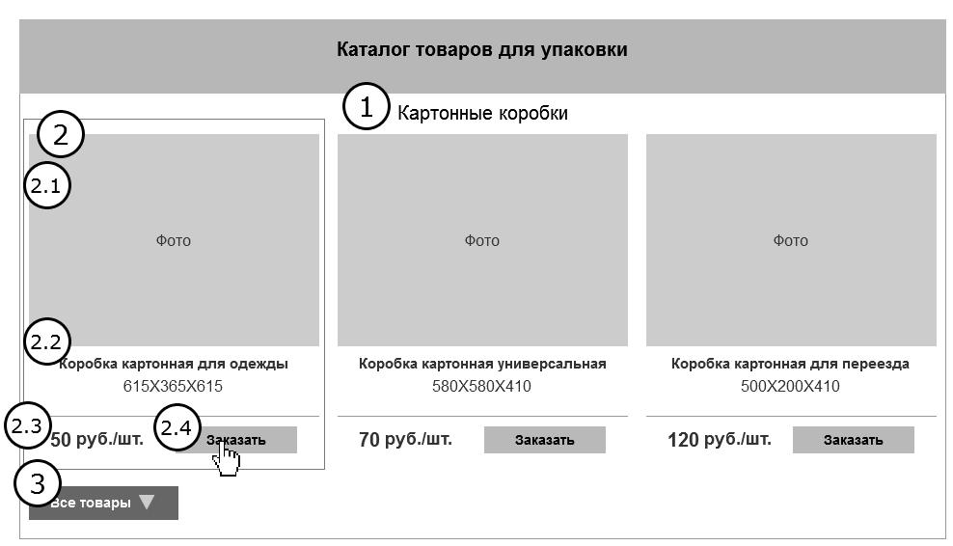
Рисунок 3.15 – Фрагмент прототипа каталога товаров, стандартная выдача

id | Название | Функционал / описание
1 | Название раздела | Текст
2 | Товарный блок | По умолчанию в разделе каталога отображается 3 товарных блока (2) в строку.  Товарный блок содержит следующие элементы:  - Фото товара (2.1);  - Название товара + информация о размере (2.2) – текст;  - Цена товара – текст;  - Кнопка «Заказать». По клику на кнопку открывается Pop-up окно «Заказ товара», см.п. 21).
3 | Все товары | Кнопка. По клику на кнопку открывается блок с остальными товарами раздела на этой же странице. Кнопка меняет название на «Свернуть». Если товаров в разделе до 3 шт., то кнопка не отображается.

Возможность администрирования:
- управление товарным блоком: замена изображения, редактирование названия, размера товара и цены;
- добавление/удаление, управление порядком расположения блоков с товарных блоков в пределах одного раздела.

21) Раздел «Магазин упаковки».
Заказ товара.

Форма заказа товара открывается в Pop-up окне. Окно содержит кнопку «Крестик», по клику на которую оно закрывается. Для каждого товара Pop-up окно имеет свой уникальный id, по которому в админ панели можно отследить, какой именно товар был заказан.

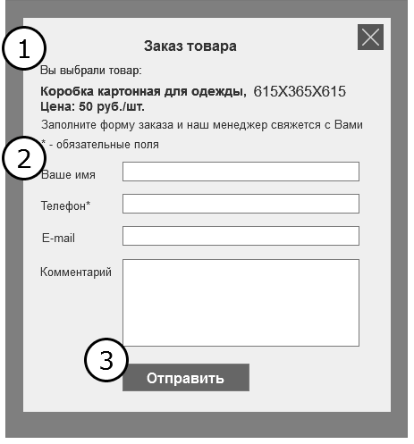
Рисунок 3.16 – Форма заказа товара, прототип

id | Название | Функционал / описание
1 | Информация о товаре | Текст. Для каждого товара отображается соответствующая ему информация.
2 | Поля формы | Форма содержит следующие поля:  - Ваше имя;  - Телефон (обязательное поле);  - E-mail;  - Комментарий.  Для полей реализуется валидация. Если обязательное поле не заполнено, либо поля заполнены некорректно – отображаются соответствующие сообщения об ошибке.
3 | Кнопка «Отправить» | Если все поля заполнены корректно, по клику на кнопку «Отправить» отображается сообщение «Спасибо за заказ. Номер Вашего заказа ___. Наш менеджер свяжется с Вами в течении ближайшего времени». На Рисунке 3.17 показан Pop-up с сообщением.

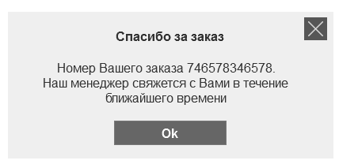
Рисунок 3.17 – Pop-up окно «Спасибо за заказ», прототип

Возможность администрирования:
- При удачном оформлении заказа в админ-панели отображается информация: какой товар заказан, номер заказа. На указанный в админ-панели e-mail адрес приходит уведомление о заказе. Возможность редактировать этот e-mail адрес.

22) Раздел «О компании»
Текстовый раздел. Контент оформлен в одну колонку.
Возможность администрирования:
- стандартные возможности редактирования текстовых разделов.

23) Раздел «Вакансии»
Текстовый раздел. Контент оформлен в одну колонку. Вакансии оформлены в виде ленты – одна под другой.
Возможность администрирования:
- стандартные возможности редактирования текстовых разделов.

24) Раздел «Партнерам»
Текстовый раздел. Контент оформлен в одну колонку.
Возможность администрирования:
- стандартные возможности редактирования текстовых разделов.

25) Раздел «Информация»
Текстовый раздел. Контент оформлен в одну колонку. Страницы раздела представляют собой ленту заголовков статей. Заголовки являются ссылками. По клику на заголовок открывается соответствующая информационная страница.
Контент информационной страницы оформлен в одну колонку, в конце страницы находится ссылка «Вернуться в информационный раздел».

Возможность администрирования:
- стандартные возможности редактирования текстовых разделов.

26) Раздел «Новости».
Текстовый раздел. Контент оформлен в одну колонку. Страницы раздела представляют собой ленту анонса новостей в виде: изображение-заголовок-краткий текст-ссылка «подробнее». По клику на ссылку «Подробнее» открывается страница соответствующей новости.
Контент страницы новости оформлен в одну колонку, в конце страницы находится ссылка «Вернуться в раздел новостей».
Возможность администрирования:
- стандартные возможности редактирования текстовых разделов.

27) Раздел «Контакты».
Текстовый раздел. Контент оформлен в одну колонку.

Возможность администрирования:
- стандартные возможности редактирования текстовых разделов.

28) Страница ошибки 404
Страница 404 ошибки. Для страницы сохраняется шаблон страниц – шапка сайта и подвал. На странице отображается текст «Ошибка 404, для продолжения работы с сайтом Вы можете вернуться на главную страницу (ссылка на главную)».

29) Карта сайта
Список всех разделов и подразделов сайта, оформлены в виде ссылок.

